活动在线网微信服务号项目计划

本文档基于【活动在线网微信服务号.doc】文档整理。

1. 微信服务号项目详细架构如下：

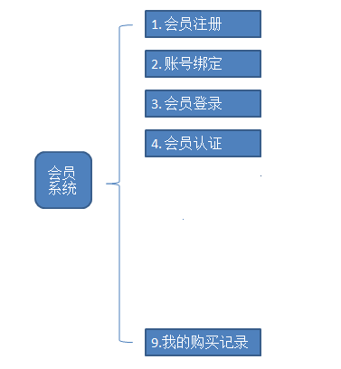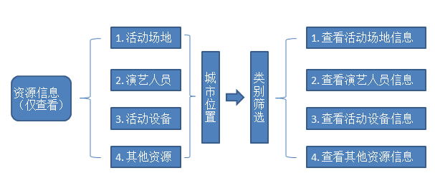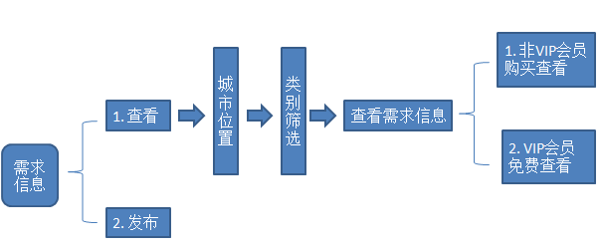

1. 以上开发成本及计划表如下

|  |  |  |  |
| --- | --- | --- | --- |
| **功能模块** | **开发及测试时间** | **费用** | **备注** |
| 2. 界面设计 | 2015/8/8 ~ 2015/8/18 | 1500 | 参照手机版UI设计，重新设计费用高。可以在手机版UI上做微调 |
| 3. 项目架构设计 | 2015/8/18 ~ 2015/8/23 | 1000 | 搭建项目整体框架。非常重要，关系以后项目二次开发与维护 |
| 4. 会员模块 | 2015/8/24 ~ 2015/9/5 | 1000 |  |
| 5. 资源信息 | 2015/9/6 ~ 2015/9/16 | 2400 |  |
| 6. 需求信息 | 2015/9/17 ~ 2015/9/25 | 1200 |  |
| 7. 系统集成测试 | 2015/9/26 ~ 2015/9/31 | 800 | 系统集成测试，回归测试，BUG修复，UI调整 |
|  | 共计费用 | 10200 |  |

1. 开发进度表可能会随着项目开发工作而进行一些更改，但不影响最终开发进度。另，此计划表为初期计划，为保证开发质量，开发时间定的比较长，预定国庆前交互并上线微信号完整项目。由于过程中可能会进度加快，项目最终会提前完成。
2. 微信号会员权限列表需给出，可参见PC版会员权限设计。见下表。

|  |  |  |  |  |  |  |
| --- | --- | --- | --- | --- | --- | --- |
| 内容  会员 | 资源信息联系方式 | | | 需求信息联系方式 | | |
|  | 查看 | | 发布 | 查看 | | 发布 |
| 游客 | × | × | | 购买 | √ | |
| 普通会员 | × | × | | 购买 | √ | |
| 认证会员 | √ | √ | | 购买 | √ | |

1. 注：目前设计的微信号不包括活动在线、新闻公告、中介交易等PC端功能模块
2. 需要提供微信号菜单的设计。如下所示。

**微信菜单设计：大主菜单：会员服务、资源信息、需求信息**

**会员服务部分：注册会员、会员登录、会员认证**

**资源信息部分：活动场地、演艺人员、活动设备、其它资源**

活动场地

资源类别

城市位置

资源信息

演艺人员

资源类别

城市位置

资源信息

**其余资源部分一样。**

**需求信息部分：需求资源、发布需求、交易中介。**

需求信息

资源信息

资源类别

城市位置

**三**